Anatomie comparée : les plantes

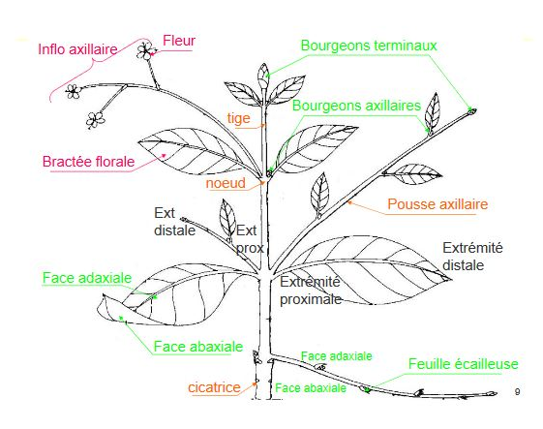
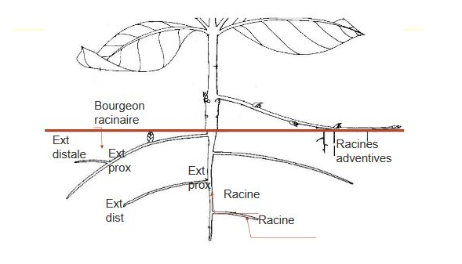

Morphologie et architecture de la tige

L'ensemble des tiges d'une plante : est généralement aérien, porte les feuilles puis les fleurs puis les fruits, met en communication des organes d'absorption et assimilateurs
Feuilles : appendices latéraux de la tige, d’autant plus jeune qu’elles sont proches du sommet, un (ou plusieurs) bourgeon axillaire à chaque feuille, séparées par un entre - noeud

Bourgeon terminal : produit simultanément les tiges et les feuilles

L'unité fondamentale répétitive de la tige est appelée :phytomère

2 types morpho fondamentaux : tiges herbacées, ligneuses

Acrotonie : longue dominance apicale, adapté à un contexte compétitif pour la lumière, axe principal orthotrope oblique chez les angio horizontales chez les conifères

Hypotonie : plus fort dvp des rameaux situés sur la face inf

Amphitonie : dvp des rameaux dans le plan de la ramifications
Basitonie et épitonie : contribue à un port en touffe, efficace pour intercepter la lumière, empêche ou ralentit la croissance des arbres, plus compétitifs pour aller chercher la lumière plus haut

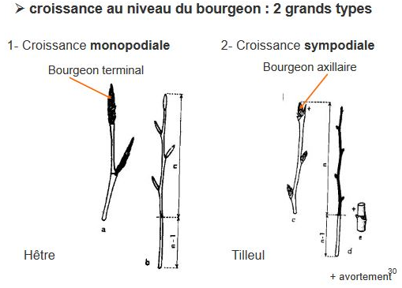

Bourgeons adventifs : se forment tardivement sans relation avec les anciennes feuilles,, apparaissent sur les racines ou au niveau du collet

Plantes à port
- dressé
- rampant
- grimpant

Phyllotaxie = Science qui étudie de la disposition des éléments d’un fruit, d’une fleur, d’un bourgeon, d’un capitule

2 types de structure :
- verticillé : feuilles disposés par groupe, en nombre égal à chaque nœuds (par 2 : opposés, par 3 : 60°)
- hélicoïdale : feuilles alternés (distique ou quinconciale)

→ Phyllotaxie de type verticillé correspondraient à des fonctionnements synchrones des centres générateurs
→ Phyllotaxie alterne correspondrait à un fonctionnement successif

Méristème apical de la tige = petit groupe de cellules se divisant, permet d'obtenir les feuilles (=primordium) disposées de façon régulière et prédictible dans le temps et dans l'espace.

Mise en place d'organes : organogénèse
Mise en place de tissus : histogénèse

Ces deux phénomènes assurés par des ensembles organisés de cellules -> conservent leurs caractères juvéniles = les méristèmes

2 grands types de méristèmes :
- primaires : histogènes et organogènes (apparition au cours du dvp de l’embryon et mise en place lors des premières étapes de la croissance végétative)
- secondaires : histogènes (apparition lors du dvp végétatif bien dvp, provenant des méristèmes primaires ou la dédifférenciation des cellules parenchymateuses, position latérale dans les axes)

Les racines : ressourcent eaux et sels minéraux, établissement d’interactions (champignons et des bactéries)

2 types :
- pivots:racines pricipales : ancrage profond
- système fasciculé : cellules dvp au niveau du colet : ancrrage au sol pour l’exploration et les ressources

Dvp du système racinaire : mise en place de racines adventives ou par ramifications

→ conduction apoplastique : utilise la paroi de la cellule, elle prédomine pour la sève brute
→ conduction symplastique : passe par le cytoplasme des cellules, prévaut dans le phloème

Points communs entre xylème et phloème
- cellules conductrices modifiées
- cellules communiquant avec des cellules conductrices (cellules accompagnatrices)
- présence de parenchyme (chlorophyllien ou réserve)
- présence de fibre

Xylème :
- cellules qui se soudent
- absence de paroi transversale
- paroi renforcé par la lignine

Trachéide : cellule unique
Une fois en place, trachéides et vaisseaux perdent noyau et contenu cellulaire = cellules mortes, incapables d'évoluer ou de se transformer
- tissu conducteur partiellement de cellules mortes assurant la conduction de la sève brute
- localisé dans la partie centrale des axes et des nervures des feuilles
- cellules alignées et en continuité
- paroi cellulosique primaire doublées d'une paroi secondaire imprégnée de lignine

Cellules accompagnatrices :
- cellules vivantes à proximité des cellules conductrices en contact via ponctuations
- haute activité métabolique
- pas d’accumulation de réserves

Parenchyme :
- vivant
- communique avec les CAV, rôle de réserves

Fibres :
- parois secondaire épaisse
- morte
- pauvres en ponctuation
- rôle dans le soutien

Les espèces végétales montrent une importante variabilité dans la taille et le nombre des vaisseaux du xylème primaire mis en place

CAV du phloème :
- conservent la totalité de leur fonctionnalité
- synthétise des protéines de remplacement nécessaire aux éléments criblés
- assurent les échanges des assimilats avec les tubes criblés (permettant la diffusion de la sève)

Le cambium : différenciation à partir de procambium : cellules intrafasciculaire, différenciation de cellules de parenchymes : cellules interfasciculaire

Deux origine du cambium :
- zone de procambium : entre le xylème I et le phloème I
- zone du péricycle : dédifférenciation des cellules : cambium de raccord

La mise en place du cambium et son fonctionnement ont pour conséquence de faire disparaitre le cortex de la racine.
2 types de cellules de cambium :
- fusiformes : élément conducteur, fibres à disposition verticale
- rayons : cellules des rayons ligneux, cellules des rayons libériens horizontale

Le bois : xylème secondaire, tissu qui chez les plantes ligneuses assure la double fonction du soutien et de la conduction de la sève brute : fibre trachéides, ponctuations à torus entre les fibres

Angiosperme : bois hétéroxylé (taille ≠)
Gymnospermes : bois homoxylé

Aubier = partie conductrice de sève, zone clair
Duramen = cœur, partie centrale, non fonctionnelle, plus foncée, accumulation des substances -> mort des cellules

Le liège : polymère de lipides, qui incruste toutes les faces des cellules dérivées à l'extérieur du phellogène. Protège des attaques de parasites, et fournit une isolation thermique.

Le rôle des stomates :
- mouvement stomatiques :résultent des variations de turgescence des cellules stomatiques
- augmentation de la turgescence : due à une accumulation de K+ ou de la malate dans les vacuoles -> ouverture des stomates
Si le potentiel hydrique des cellules du mésophylle diminue au dessous d'une certaine valeur critique : synthèse d'acide abscissique -> déclenche ue diminue de la turgescence -> fermeture des stomates

De nombreuses plantes visent à minimiser la transpiration -> xéromorphoses -> affectent les caractères des feuilles (cuticule paisse, forte pilosité sur le limbe, stomates enfouis dans des cavités foliaires, enroulement des feuilles, feuilles en aiguilles, micro phyllie, a phyllie)

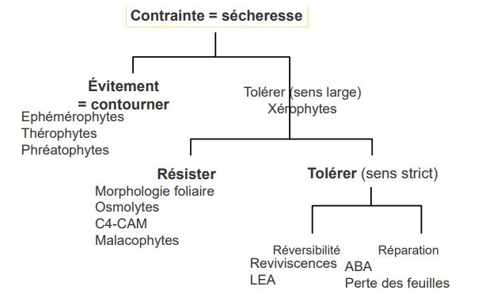
La chambre sous stomatique sert de cheminé et créer un gradient plus étiré spécialement, le bec de cuticule peut fermer la partie supérieur de la cheminée.

Les ponctuations à torus sont retrouvés dans le bois.

Bois hétéroxylé : vaisseaux + fibres -> angiospermes, sinon il est monoxylé.
Le cambium produit du bois vers l'intérieur et du liber vers l'extérieur.

Les rayons bisériés permettent la croissance en diamètre, système conducteur horizontal de la sève brute fonctionnelle.

Systèmes de communication qui permettent des échanges gazeux à l'extérieur du tronc pour permettre au cambium de fonctionner -> lenticelles

Liège = isolant thermique (retarder l'ébullition en cas de feu, c'est un tissu qui brûle mal)

Poche schhizogène : division de cellules vers l'intérieur (pin)

Poche schizolisigène : cellules se divisent (agrumes)

Pachyte : ce qui provient d'un épaississement = liber + bois

